INFORMACE KE ŠKOLE V PŘÍRODĚ 8. A,B
Termín:27.5. – 31.5.2024 (pondělí – pátek)
Místo:penzion Hamštejn – leží u obce Koberovy v klidném prostředí Českého ráje - adresa: Hamštejn 2, 468 22 Koberovy, www.penzionhamstejn.cz

Odjezd: 27.5.2024 cca v 9.00 hod. od zadního vchodu školy – sraz 8.30 hod.

Příjezd: 31.5.2024 kolem 13.00 hod. tamtéž

PŘEDPOKLÁDANÁ CENA:3300 Kč

a)Ubytování + strava700 Kč/osoba/noc – 4 x 700,-Kč = 2800 Kč

- 3-6 lůžkové pokoje s vlastním soc. zařízením a Tv
- 5 x denně strava, pitný režim po celý den,
- stravování začíná v pondělí obědem a končí v pátek snídaní (možný oběd ve škole)
b)Doprava:cca 500Kč

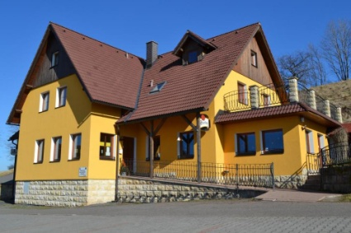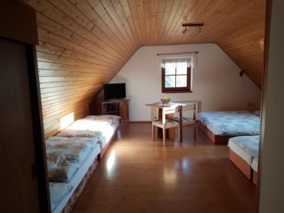
S sebou:kartička pojišťovny(stačí kopie) +potvrzení o bezinfekčnosti (odevzdat u autobusu), přezůvky, domácí oblečení na chatu, hygienické potřeby, oblečení do teplého i chladnějšího počasí, oblečení na sport, nepromokavá bunda či pláštěnka, 2x obuv - na sport a do přírody, láhev na pití, baťůžek na výlety, kšiltovka či šátek, sešity + psací potřeby, společenské hry, repelent, popř. krém na opalování, peníze (občerstvení na chatě)
Ve třídním fondu by měla být částka 3300 Kč na ŠvP.
Celkové vyúčtování proběhne po návratu ze ŠvP !!!

!!! Budeme vděčni za jakékoli drobnosti, reklamní předměty jako ceny pro děti za různé soutěže!

